Digitální video

Příručka pro učitele a ředitele

Obsah

1. Úvod 3
Možnosti vizualizace 3
Moderní vizualizace 4
Animace a videozáznamy 4
Upozornění 6
2. Videozáznam 7
Digitální video 7
Digitální audio 8
Formáty videí 9
3. Práce s videem 10
Pořízení videa 10
Převod videa 12
Editace 12
Technické vybavení 12
Editační programy 13
Editace videa 15
4. Editační program v praxi 18
Capture 18
Vytvoření kostry a střih 19
Přechody a efekty 20
Zvuk 21
Titulky 22
Dokončení 23
5. Zdroje 24

Úvod

V dnešní době už nejsme jako lidé odkázaní pouze na obrázky, které nám často nedokáží přesně přiblížit události, které chceme poznávat. Z tohoto důvodu je naprosto logické, že čím dál častěji využíváme možnost zhlédnutí celé akce pomocí filmů, dokumentů, krátkých i delších videí.
Jak všichni dobře víme, do vzdělávání žáků by se mělo zapojovat co nejvíce smyslů. Při základním výkladu by především menší děti měly mít tu možnost shlédnout vyučovanou látku přinejmenším na obrázku. Samozřejmě nejlepší je učení prožitkovou metodou a má taktéž nejlepší účinky. Tento jev je často nahrazován obrázky, které pomáhají žákovi učivo chápat a lépe si představit. Existuje ovšem mnoho látek, které žáky prožitkem učit nemůžeme a zároveň na ně statické obrázky zkrátka nestačí. Při takovéto situaci je nejlepší pustit žákům video. To totiž působí ne jen na žákův zrak, ale zároveň zapojuje i sluch. Viděné zde podporuje zapamatování si slyšeného.
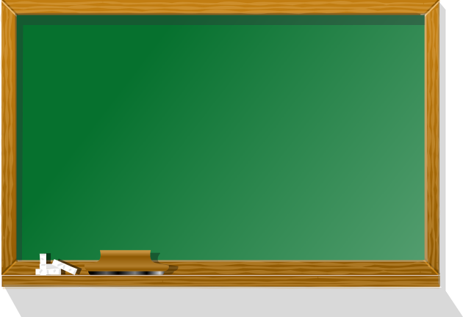

Možnosti vizualizace
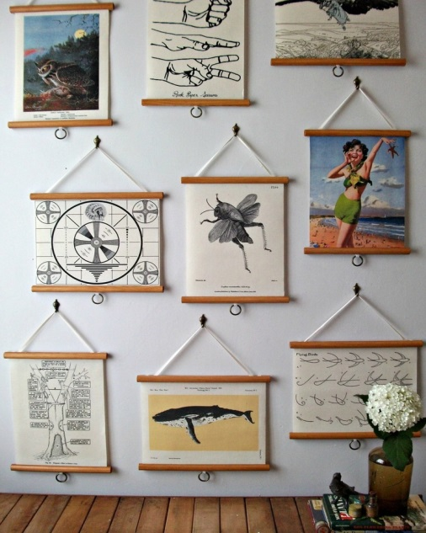
Za základní a prvotní prvek celé vizualizace ve vzdělávacím procesu považujeme školní tabuli. Zde učitel zobrazuje základní schémata, diagramy, obrázky.

Do dnešního data se navíc k lepší vizualizaci používají nástěnné obrazy, které se využívají v případě, že je vysvětlovaný jev složitější, propracovanější a prostorově náročnější. Tyto velké obrazy nebývají mezi žáky nikterak moc oblíbené. Můžou za to faktory starších dat a zároveň obecnost daných obrazů. Vzhledem ke své nákladnosti si škola tyto nástěnné obrazy skladuje delší dobu, a proto jsou pak pro žáky spíše takovým výkřikem starých dob než poutavý materiál k prostudování. Z tohoto důvodu by tyto školní pomůcky měly být spíše složkou okrajovou než primární.
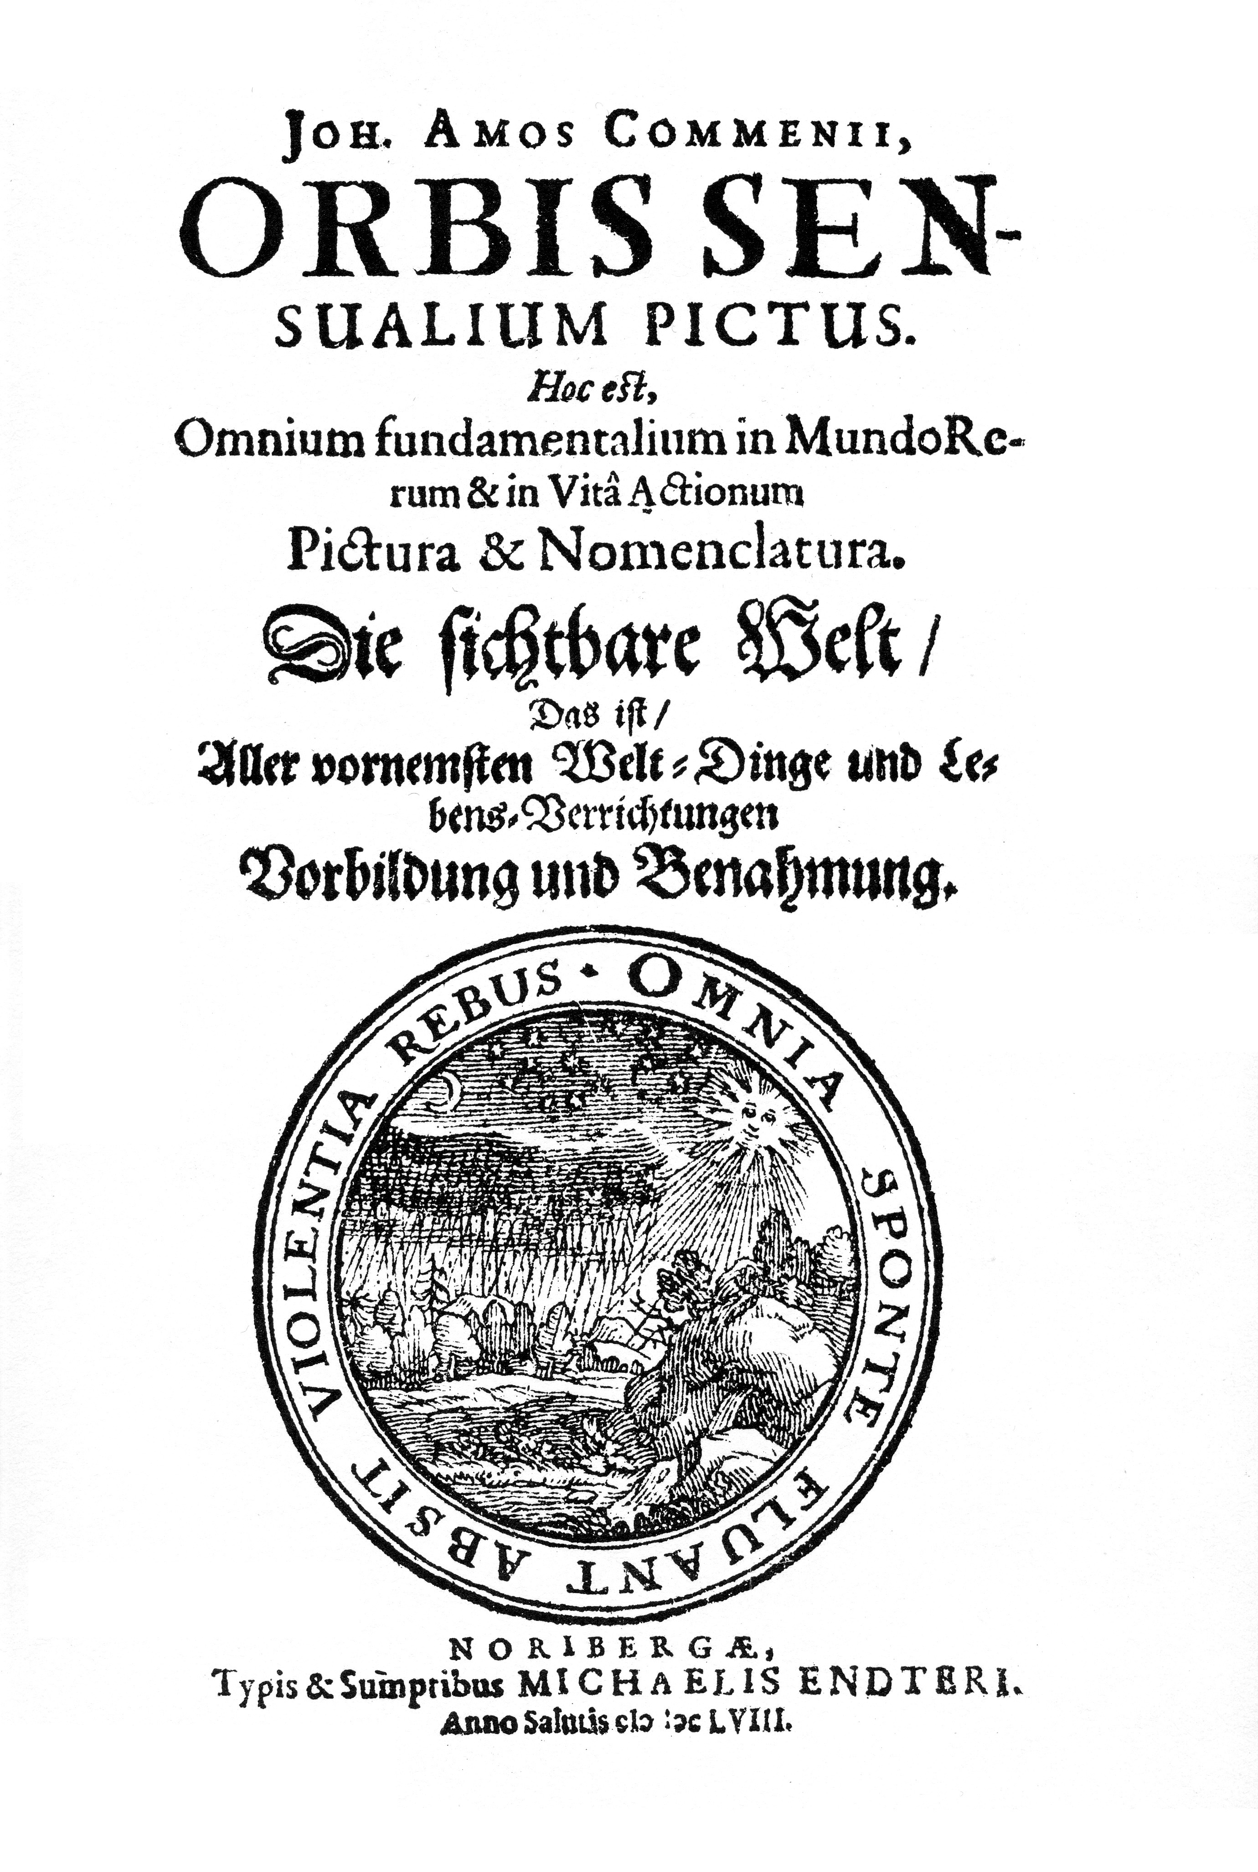
Posledním velice známým a starším druhem vizualizace jsou klasické obrázky používané ve výukových materiálech. Tyto obrázky navíc mohou být už i vlastním výtvorem. Tento druh vizualizace se ze zmiňovaných vyvinul nejvíce. Nemusí se už jednat pouze o kreslené sketche a výtvory, ale i o fotografie a to i vlastní. V každém případě vhodně zvolený obrázek je pro žáky stále přitažlivým a dokáže výuku prospěšně obohatit. Stejně jako to tvrdil již Jan Ámos Komenský.

Moderní vizualizace

V dnešní době je potřeba výuku ovšem obohatit i o jiné typy lákavější vzdělávací nabídky. Proto se v českých školách hojně využívá počítač s dataprojektorem, který učitelům umožní alespoň přenést obrázky, diagramy a prezentace na promítací plátno. Dataprojektor nejen že oživí celou výuku, ale zároveň je možné obrázky přibližovat a poukazovat tak i na detaily. Dalším vylepšením pak může být i pořízení interaktivní tabule. Ta dovoluje vyučujícím i žákům do obrázků všemožně zasahovat – upravovat je, posouvat s nimi, označovat, dokreslovat apod. I tento způsob nakonec ale nemusí stačit.
Některé vysvětlované jevy, jak už jsme zmínili výše, je potřeba vidět v akci. Pro tuto potřebu je nejlepší používat videa. Ty mohou vznikat formou animací či přímo reálných videozáznamů.

Animace a videozáznamy

Animace a videa nám pomohou nahlédnout do vysvětlované látky hlouběji než-li prostý výklad či doplnění látky obrázky. Může za to kontinuita návaznost jevů. Čím konkrétnější přitom video je, tím zajímavější pro žáky je.
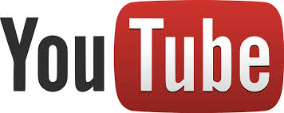
Na internetu můžeme nalézt spoustu povedených vzdělávacích videí, které připravovali přímo odborníci. Na webové stránce www.youtube.com vybereme konkrétní video, které se nám do výuky hodí a pokud jsme připojeni k internetu, můžeme ho žákům rovnou pustit. Zde můžeme nalézt i tzv. tutoriály, což jsou postupy, kterými se uživatel může držet krok za krokem a tím dosáhnout požadovaného výsledku. Pokud tedy chceme se žáky něco vytvořit, můžeme si na internetu vyhledat daný tutoriál a dle něj s žáky pracovat. Další vzdělávací nabídku nám umožní tutoring neboli česky doučování. Takových videí je na internetu nesčetné množství a pedagogové je mohou využívat k doplnění látky žákům, kteří si například neumí poradit s učitelovým způsobem výkladu. Mezi nejznámější patří Khan Academy česky Khanova škola (https://khanovaskola.cz/).

Mezi povedená vzdělávací videa můžeme zařadit například NEZkreslenou vědu připravenou Akademií věd České republiky či Vědecké kladivo.

Další možností, jak dané videa získat, je vytvořit je. Vytvořit animaci je podstatně složitější než vytvořit videozáznam. Tak jako tak se jedná o práci (obzvláště pro laika) namáhavou a časově náročnou. Navíc je nutné počítat s časovou neúměrou práce vynaložené a práce získané. Připravené video totiž v reálné vyučovací hodině zabere převážně jen pár minut. Z tohoto důvodu je dobré uzpůsobit si svůj time management a přípravu takovým stylem, aby se pedagogovi věnovaný čas výrazně oplatil. V praxi to znamená, že je potřeba:
- Připravovat videa, které nemůžeme s žáky probírat v reálné výuce (nebezpečné, finančně náročné, časově náročné, hypotetické, apod.).
- Videa by měla být připravena tak, aby se daly použít opakovaně.
- Doporučení: Oplatí se tvořit videa v prostředí blízkém žákům (region, okolí, příroda).

Z hlediska vzdělávacího je ovšem úplně nejlepší nechat žáky tvořit videa samostatně. Jako u všeho, prožitkové učení žáky obohatí daleko více než pasivní příjem informací. Žáci si zde na vlastní kůži vyzkouší úskalí týmové spolupráce, kde musí rozvíjet komunikační kompetence, sociální kompetence, dělbu práce apod. Při zpracovávání videí navíc daleko lépe porozumí dané problematice a jsou donuceni k hlubšímu zapřemýšlení se nad tématem. Správný pedagog by navíc měl takovéto videozáznamy používat k dalšímu vzdělávání a nechávat i žáky samotné, aby spolužákům skrze svou práci podrobněji vysvětlili. Zde nastává i otázka nepovinného předmětu, kde by žáci mohli dobrovolně vytvářet vzdělávací materiály pro své spolužáky. V praxi to může vypadat i tak, že si pedagogové této vybrané skupince žáků budou říkat o zakázky do svých předmětů.

Upozornění

Pokud se rozhodnete do své výuky zapojovat jakékoliv vizuální pomůcky, tak je vždy používejte s rozmyslem. Vždy je potřeba si uvědomit, že pokud pustíte žákům například video, které bylo nevhodně vytvořeno nebo i vybráno, vezme vám to drahocenný čas z vyučovací hodiny a žákům nic nepřinese. Vizualizační pomůcky proto neměly být moc obecné, u videí by neměly být delší jak 10 - 15 minut. Žáci s oblibou nevhodně zvolené pomůcky využijí ke svým nevzdělávacím činnostem.

Videozáznam

Videozáznamem se doslovně rozumí přenos, záznam a reprodukce obrazu. V případě celého videa navíc přenášíme a reprodukujeme i zvuk. Proto se celkový záznam dělí na digitální video a audio. Tyto záznamy navíc můžeme pořizovat a ukládat v různých formátech. Pro lepší zpřehlednění se tedy podíváme na každou část zvlášť.

Digitální video

Na začátek je nutné říci, že video se dělí na digitální a analogové.
- Analogové video = spojitý záznam (pomocí fyzikálních veličin)
  - jednoduše se zaznamenává
  - má vysoce kvalitní záznam
  - obtížně se zpracovává a při jeho manipulaci klesá kvalita záznamu
  - má omezenou kvalitu kopírování
- Digitální video = záznam číselných hodnot (obvykle binární soustava)
  - snadná manipulovatelnost a možnost počítačového zpracování
  - neomezená možnost kopírování
  - velikost souboru
  - nutnost digitalizace
- Digitalizace = převod informace z analogového signálu do numerického kódu čitelným počítači

Digitální video je víceméně soubor, který obsahuje multimediální informace. Tyto informace se následně přehrávají pomoci programů a přístrojů k tomuto určenými. Jednodušeji řečeno je video sled po sobě jdoucích obrázků, které jsou přehrávány rychlostí 24 snímků za sekundu. Tato rychlost se označuje jako 24 fps, z angličtiny frame per second = snímek za sekundu. Celkové rozlišení daných snímků je různé. Mezi nejběžnější ovšem patří DV televizní rozlišení 720x576 px. Na internetu se můžeme setkat i s rozlišením 240x320 px. Na větším obraze (větší televizory, monitory) umožňují tzv. HD – 1280x720 px a Full HD 1920x1080 px a konečné Ultra HD 3840x2160 px.
Nejdůležitější formát videa je tzv. kontejner. Ten obsahuje komprimovaný obraz, komprimovaný zvuk a někdy i titulky. Typ kontejneru se dá rozeznat dle koncovky daného souboru.

Digitální audio

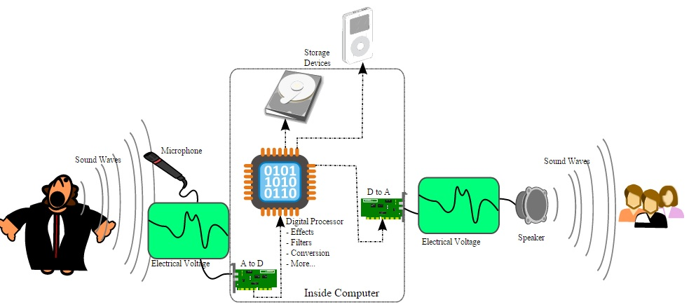
Digitální audio je soubor, který obsahuje zvuková data. Zvuk, stejně jako video, dělíme na analogový a digitální. Výhody i nevýhody se můžete dočíst výše u videa. Nutno ale přidat, že veškeré přirozené zvuky (tedy i hudební nástroje) jsou analogové. Naše ucho dokáže slyšet pouze zvuk analogový, jelikož zvuk digitální je pouze sada dat, kterou dokáže přečíst počítač. Proto každý zvuk, který je zdigitalizován se musí před poslechem znovu konvertovat na zvuk analogový. K těmto převodům slouží A/D a D/A převodníky. Jednoduchý diagram uvádí kdy a za jakým účelem se různé převodníky používají.

Formáty videí

Každé video je zkomprimované a uložené v určitém formátu. Typ formátu poznáme dle konečné koncovky vybraného videosouboru. Formáty dělíme na standardizované, které jsou otevřené (tudíž nemá právní omezení na používání) a tím pádem je známo, jakým způsobem komprimují video a zvuk a druhé jako proprietární. Ty jsou naopak uzavřené a výrobce přehrávače, který je chce používat, musí platit majiteli tohoto formátu za patent.
- Standardizované – avi, mpg, webm, theora, mp4
- Proprietární – amv, mpeg-4, wmv, mov

V každém případě pro přehrání multimediálního souboru, musí daný přehrávač poznat jeho formát a zároveň tak video, zvuk a popřípadě i titulky dekódovat.

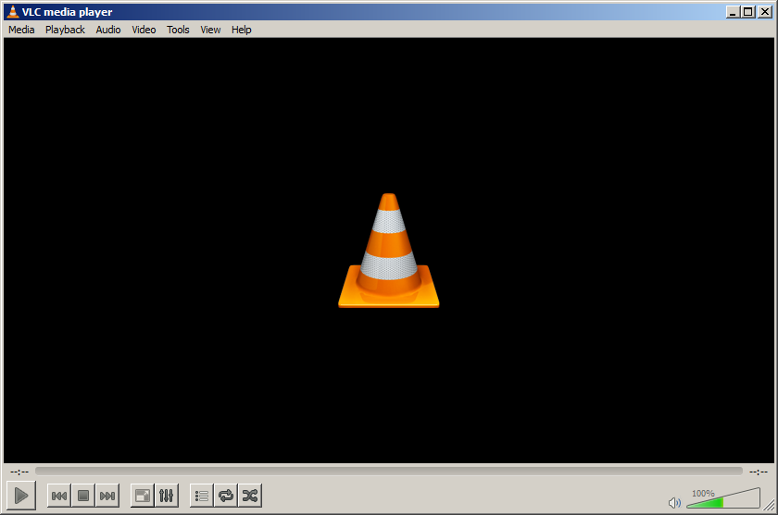
Každý přehrávač či systém, přes který můžeme video přehrát, používá k dekódování kodeky. To jsou programy, které videa kódují a dekódují. Většina přehrávačů obsahuje kodeky pro nejvíce rozšířené formáty videí, proto není třeba stahovat či přidávat nové. Je to ovšem možné.

Práce s videem

Pořízení videa
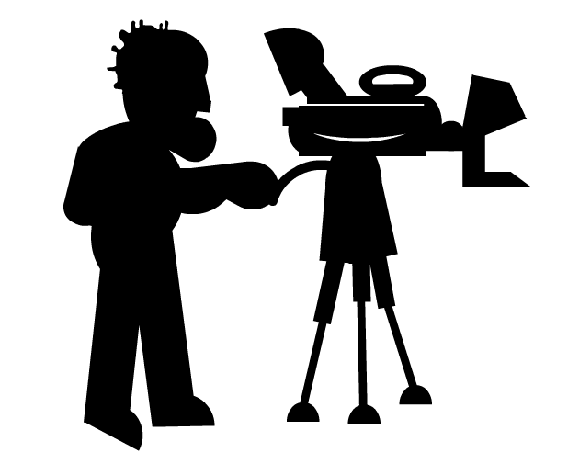
Pro natočení videa můžeme použít jakoukoliv kameru. Pro lepší orientaci na trhu si o kamerách nejdříve něco málo řekneme. Dnes už analogové kamery moc nevidíme a jsou známku spíše vintage stylu než běžnou technikou. Analogové kamery navíc už nemají ani lepší kvalitu záznamu než ty digitální. Jsou taktéž cenově o dost dražší a to ne jen v ceně pořizovací, ale i udržovací. U digitální kamery bychom se vždy měli zájem o kvalitu jejího záznamu. Každý záznam se dá sice v určených počítačových programech vylepšit a doupravit, ale s nekvalitním záznamem se už moc dělat bohužel nedá. Dnešní digitální kamery už jsou tak malé, že je často, co se velikosti týče, nelze rozeznat od větších mobilních telefonů.
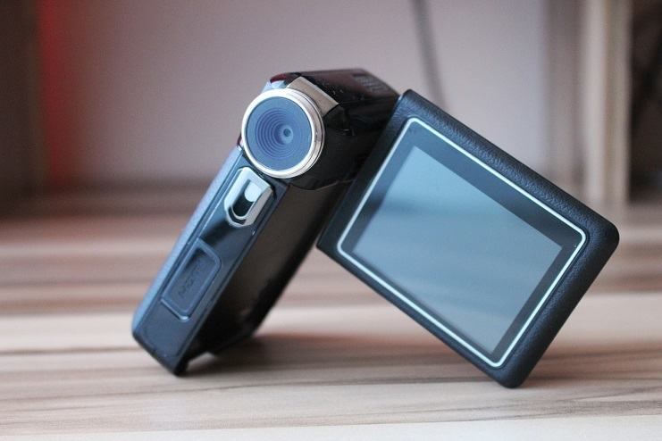
Parametry digitální kamery:
- Optika – objektiv, který skrze světelné paprsky přenáší a zaostřuje natáčený obraz na čip
- Clona – část fotoaparátu ovlivňující průchod světla do objektivu, u většiny kamer plně zautomatizována
- Světelnost – řeší propustnost světla do objektivu a nastavitelnost dané clony, čím vyšší je světelnost, tím lepší je objektiv (lepší točení za šera)
- Optický zoom – přiblížení natáčeného předmětu, v dnešní době 15 – 20x, nejlepší je zoom plynulý
- Digitální zoom – přiblížení nebo spíše zvětšení části natočeného obrazu, nemá vliv na kvalitu záznamu
- Režim makro – funkce, která má na starosti možnost natáčení velice malých objektů tak, aby byl obraz stále kvalitní
- Stabilizátor – vyvažuje drobné chvění, které je při natáčení bez stativu nevyhnutelné, proto je stabilizátor nutností
- Vyvážení bílé – umožňuje vyváženost barev v různém druhu osvětlení, kamera by měla mít tuto funkci automatickou, je dobré mít ji i manuální, pro lepší doladění
- Hledáček – zaměřuje na výřez obrazu, který chceme točit, drtivá většina kamer doplňuje toto zařízení i LCD displejem, který je poměrně pohodlnějším řešení, avšak o trochu méně přesné
- Baterie – většina kamer má vlastní baterii, kterou je možné dobíjet přes speciální nabíječku, měli bychom se zaměřit na její výdrž
- Paměť – místo, kde se záznamy ukládají, měla by mít dostatečné místo
Doplňkové vybavení:
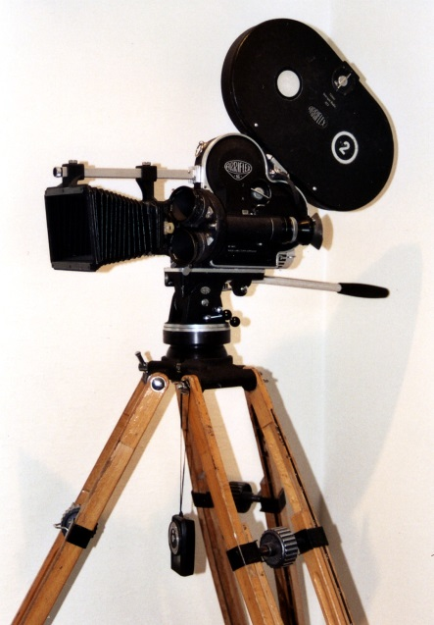
- Stativ – pomůcka, která slouží k upevnění kamery nebo i fotoaparátu, dá se přitom nastavovat výška stativu i do několika metrů
  - při natáčení videa je nezbytné stativ pořídit, aby byl videozáznam co nejkvalitnější a co nejméně porušený chvěním
  - na venek je vhodné pořídit stativ lehčí a skládací, do interiérů pak klidně stativ robustní a pevný
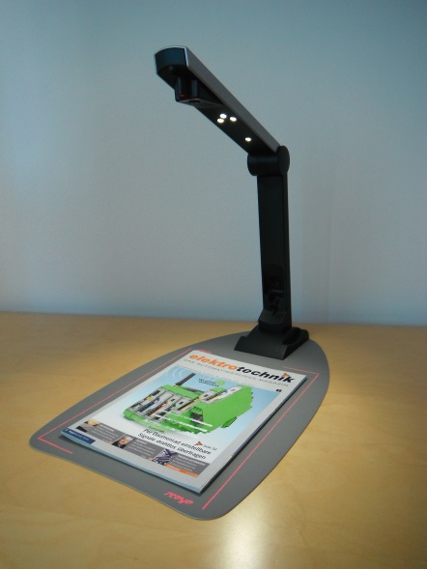
  - rychloupínací hlava stativu umožňuje pohyby s připevněnou kamerou
- Skener – významný pro další zpracování videa, kdy je možné do něj v PC programu vložit naskenované materiály
  - rozhodně udělá kvalitnější práci než obyčejné vyfocení dokumentu fotoaparátem
  - nenechte se mýlit velikostí, moderní skenery nebývají o moc větší než tablety (viz foto)

- Digitální fotoaparát – můžeme stejně jako skener použít k vyfocení snímků, které následně vložíme do videozáznamu a tím ho obohatíme o další přidanou hodnotu
  - Digitální fotoaparátem je možné i točit videa, tyto záznamy bývají podstatně nekvalitnější, ale je možné je využít pro zachycení doplňkového videa (například pro děj zachycený z více úhlů)

Převod videa

Jestliže máme video natočené, je potřeba ho převést do počítače. V tomto případě je nutné mít k dispozici nutné programy. Buď jsou tyto programy přiložené jako další vybavení zakoupení kamery nebo je možnost využívat editační program videozáznamů, které tuto funkci obsahují. Lze i převést videozáznam klasickou cestou přes kabel z disku na disk. Při převodu videa je vždy nutné zachovat nejvyšší kvalitu pořízeného videozáznamu (jak při pořizování, tak při převodu). Vždy přitom převádějte veškeré natočené záběry, protože nikdy nevíte, co se vám bude hodit.
Některé záběry, které se vám na kameře budou zdát jako nepoužitelné, dostanou při zhlédnutí ve větším rozlišení úplně nový rozměr. Zároveň je doporučené si vytvořit v paměti počítače dostatečné místo a udržovat nahrané soubory v pořádku. To znamená, že si video uložíme do předem připravených složek, každý videozáznam stručně pojmenujeme a po editaci videa necháme uložené pouze ty záznamy, které jsou pro nás potřebné.

Editace

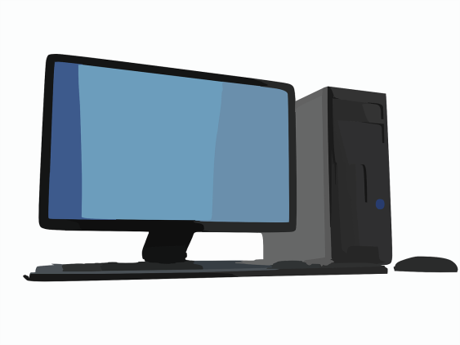
Technické vybavení
Stejně jako u pořizování videozáznamů je potřeba si nejdříve říct o možných editačních programech. Celkově je nutno podotknout, že je dobré vybrat si k editaci videí i vhodný počítač. Vždy je lepší používat počítač silnější (více jádrový procesor), operační pamětí nad 6 GB a velkou kapacitu pevného disku (nad 0,5 TB).
Určitě by měl počítač obsahovat DVD mechaniku pro následné vypalování videí na DVD disky a externí myš, jelikož úprava v editorech touchpadem je spíše frustrující než rychlá a jednoduchá. Je možné svůj počítač vybavit i vylepšenou grafickou kartou, ale to je doporučováno pro uživatele, kteří se touto problematikou míní zabývat nadstandardně. U monitorů je dobré počítat s velikostí min. 17 – 20“ a to hlavně z důvodu obsáhlosti oken editačních programů.
Co se týče operačního systému, zde má uživatel volnou ruku. Dnes jsou na tom všechny OS s ohledem na softwarové vybavení přinejmenším podobně. Spoustu editačních programů je navíc multiplatformní a tudíž je lze stáhnout a používat na různých OS.

Editační programy

Jsou to takové programy, ve kterých lze upravovat videa. Editory se neliší až tak konečným výsledkem (tedy upraveným videem), ale spíše komfortností, rychlostí, jednoduchostí, vybaveností a cenou programu. Freeware editory jsou sice zdarma, ale jejich ovládání je často zdlouhavé a dosti nepohodlné. Pokud se tedy editaci budeme věnovat častěji, rozhodně se oplatí investovat. Dražší editory nám nabídnou ne jen lepší grafické možnosti, ale i spoustu automatizovaných oprav.
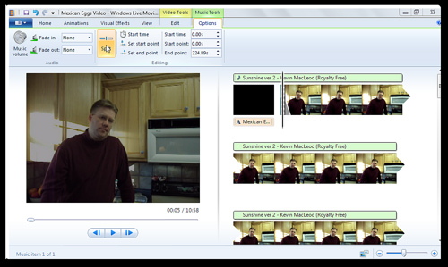
Mezi nejznámější a nejlépe hodnocené programy, které jsou zdarma, patří Virtual Dub, Avidemux a MovieMaker (viz obrázek níže).
Tyto editory jsou volně dostupné ke stažení z internetu a některé z nich umožňují rozšíření jejich základní nabídky o doplňkové funkce. Programy zvládnout základní střih a úpravy videa. Velké zázraky od nich však nečekejte.
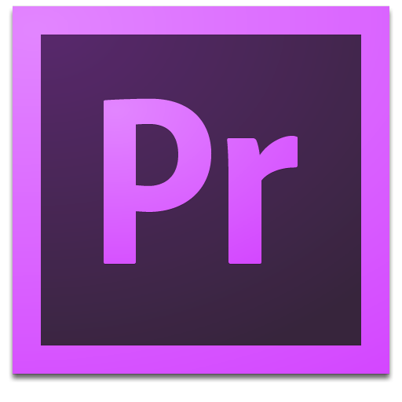
Další skupinou levnějších editorů jsou Adobe Premiere Elements a Pinnacle Studio. Jedná se o jednoobrazovkové programy a kromě základního střihu videa obsahují i větší sadu efektů a přechodů, titulkovač a lepší přehled nabízených funkcí. Pro základní upravování videozáznamů, kdy pedagog video používá jen při menších projektech, jsou naprosto dostačující a jejich cena se pohybuje okolo dvou tisíc korun.
Za vyšší verze pak považujeme Adobe Premiere Pro a Sony Vegas. Tyto programy jsou již dvouobrazovkové a tudíž nabízejí ještě větší komfort při editaci. Kromě velkého výběrů efektů, přechodů a filtrů zde nalezneme i možnost úpravy dvou a více stop obrazu i zvuku. Výhodou je i práce v HD rozlišení a je v nich možné upravovat i větší projekty. Jejich kvalita ovšem odpovídá i jejich ceně. Při výběru vyšších úrovní těchto programů můžete zaplatit i několik desítek tisíc. Při výběru základních verzí pak od sedmi tisíc výše.
Existují ovšem i online editory. Nejznámější online editor je Youtube, který vám umožní dané videa okamžitě vystavit na svém videoportálu a tímto jej dále sdílet se světem. Umožňuje základní funkce a zároveň i určité vychytávky jako automatické optimalizace a stabilizace obrazu s plynulým nastavením úrovní. Další online editor je FileLab.com. Pro použití si stáhnete pouze plug-in a v případě OS Windows se pak zbytek odehrává v internetovém prohlížeči. Tento online editor umí také přidávat hudbu, texty či obrázky do videozáznamu. Poslední zmiňovaný je Wevideo.com, který je i placený. V demo verzi ovšem můžete zdarma upravovat až 15 minutové video jednou za měsíc. Při zaplacené verzi se zcela vyrovná klasickým videoeditorům, ovšem zde platí, že je lepší pro větší projekty využívat kapacitu vlastního počítače než online prostředí.
Program, který je vhodné zmínit jako doplňkový ke všem video editorům je Auda City. Ten slouží k natočení mluvených komentářů, jejich úpravu a mixování různých audiostop.

Editace videa

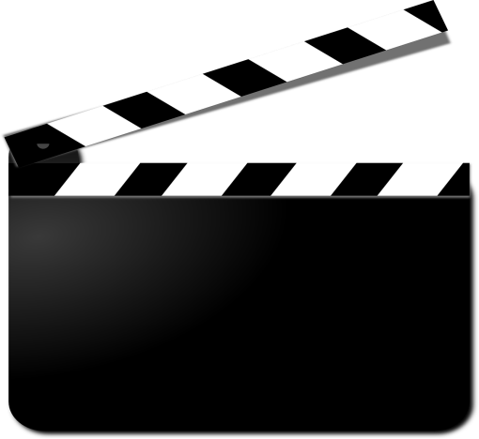
Střih
Základem celé editace videa je kvalitní střih. Probíhá to stejně jako u filmů. To znamená, že při natočení videa nám vznikne velmi dlouhý videozáznam, který je potřeba roztřídit tak, aby byla nahrávka co nejpřínosnější a zároveň úměrně krátká. Tyto vystřižené scény následně seřadíte za sebe a vzájemně je slepíte tzv. přechody. Je potřeba, aby scény na sebe navazovaly plynule. Přechod je efekt propojení, aby nám nevznikly místa, kde bude jedna scéna ustřižena a hned na ni navázala scéna druhá. To by budilo rušivým dojmem.
Vzhledem k tomu, za jak klíčový je střih považován, je dobré se na něj předem připravit. Proto je doporučováno si alespoň napsat bodový scénář, kterého se při střihu budete držet. Zároveň je pak dobré, si různé záběry rozdělit do skupin k daným bodům našeho scénáře a následně z nich vybrat ty nejlepší.

Zvuk
Jako druhý krok můžeme označit upravení zvukové stopy. Víceméně video může obsahovat dvě různé zvukové stopy. První je originální zvukový záznam, který byl pořízený souběžně s pořizováním videa samotného. Druhé pak zvuky přidány externě editací do videa. Tyto druhé zvuky můžou být různé zvukové efekty, hudba a mluvené komentáře. Důležité je všechny přidané i originální zvuky zharmonizovat tak, ať nepůsobí rušivě a celkově byly příjemné na poslech. Stříhání zvuku probíhá ve formě vizuálních zvukových vln (viz obrázek dole). Tyto vlny pak můžeme stříhat, zkracovat, roztáhnout (zpomalit) apod.

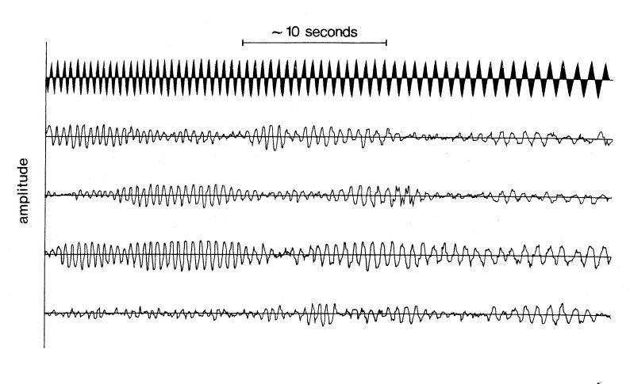
Titulky
Další úpravou pak lze vložit do videozáznamu titulky. Nezávisle na to, jestli použijeme jakoukoliv zvukovou stopu nebo ne. Titulky patří k poslední úpravě, v momentě, kdy je zbytek videa upraven. Je to z toho důvodu, že v případě, že bychom vložili titulky a následně upravili klidně i nepatrnou část videa, mohly by se nám titulky tzv. rozhodit úplně mimo určené záběry. Titulky mohou být na obraze zobrazeny různými styly. Mezi nejznámější patří:
- Rolující = přecházejí přes obraz ze směru zespodu nahoru
- Běžící = přecházejí přes obraz zleva doprava
- Statické = na jednom místě

Efekty
Poslední úprava obsahuje různé efekty, které editační program nabízí. Vedle všemožných doplňkových efektů zde nalezneme i ty základní, jako jsou stmívání a roztmívání snímků. Tyto efekty se využívají při konci záběrů, aby přechod z jedné ustřižené scény po druhou působil plynuleji. Toto stmívání může mít různá barevná provedení, nejčastěji používané a velmi doporučované jsou ovšem bílá a černá. 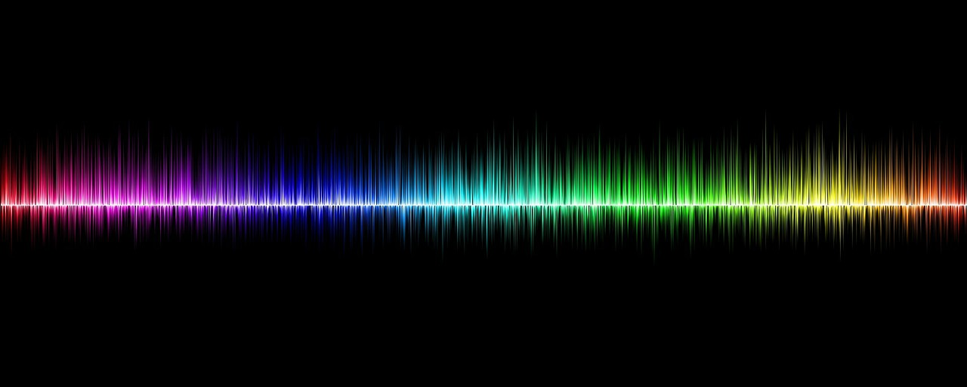
Efekty nemusí být spojovány pouze s barvou a grafickou úpravou. V editačních programech můžeme využít i efekty zvukové, zpomalování nebo zrychlování záběrů a také zlepšení kvality obrazu – odstranění šumu, zostření, zlepšení detailu.
V každém případě je ve vzdělávacích videích lepší efekty spíše šetřit. Je dobré sice žáky zaujmout, ale u efektů se snadno může stát, že vaše video bude působit spíše zmatečně než zábavně. Zároveň je dobré si s editorem pohrát a zjistit, co všechno umí. Nebojte se experimentovat a zkoušet nové věci. Dokud budete používat efekty v přiměřené míře, tak vám žáci menší prohřešky rádi odpustí.

Editační program v praxi

Pro přesnější informace se zaměříme na používání editačního programu přímo v praxi. Pro tento účel byl vybrán editor, který má nejvyšší pravděpodobnost využívání v českých domácnostech a to Windows Movie Maker. Jedná se o program, který je standartním vybavením operačních systémů MS Windows od verze XP výše. Tento editor je poměrně jednoduchý, uživatelsky přátelský a zároveň docela rozsáhlý. Pro editací videí pro školní účely je tedy výborným pomocníkem. Velkou výhodou je i změna jazyka na češtinu.

Capture
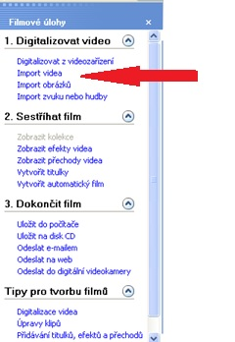
Jako první věc, kterou musíme udělat, je import médií nebo-li capture. Zpracování mediálních souborů do filmových souborů probíhá v prostředí jmenující se Projekt. Sem můžeme tedy importovat mediální soubory jako videa z kamer, fotografie z fotoaparátů nebo soubory z adresářů na disku. Do adresářů přitom stáhneme všechny materiály, které chceme použít v nově vzniklém filmu. Do tohoto adresáře jednoduše stáhněte i ostatní soubory, například hudební, které míníte ve filmu využívat. Celkový import provedeme kliknutím na odkaz na liště vlevo na obrazovce „Import obrázků/videa“ a následně vybereme soubory v adresáři, které chceme použít.

Vytvoření kostry a střih

Vytvoření scénáře a následné řazení záběrů za sebe by měl být krokem druhým. Nejdříve si tedy musíme namyslet, které snímky kam ve filmu umístíme a následně jednoduchým tažením myší záběr chytíme a umístíme do spodní části editoru.
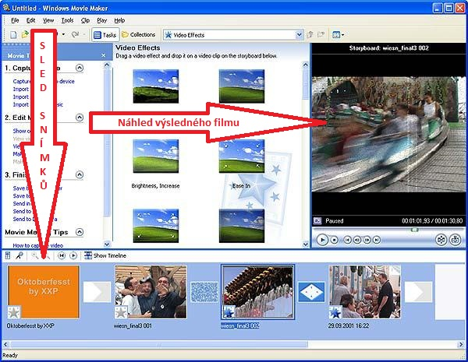
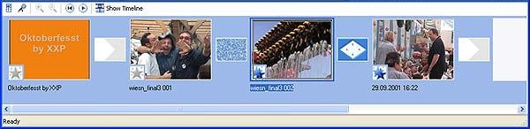
Tyto snímky za sebe nedříve bez jakýchkoliv úprav za sebou seskládáme. V průběhu upravování, můžete pořadí snímků za sebou různě měnit. Není to tedy pěvně daná věc. Tuto změnu provedete označení snímku a tažení myší na požadované místo.

Při přidávání obrázků do videa je vždy nutno myslet na stopáž. Stopáž daných snímků se běžně udává na 2 sekundy. Je to čas, jak dlouho budou statické obrázky zobrazeny ve videu. Je možné i délku tohoto času změnit a to přes Nástroje -> Možnosti -> Upřesnit.
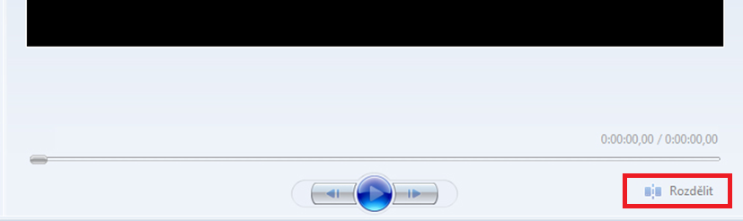
Dále je potřeba dané záběry sestříhat tak, ať se nám zkrátí daný film. Když vybereme upravovaný záběr, který se nám do editoru importoval, zobrazí se nám v náhledu výsledného filmu na pravé straně. V přehrávací liště, kde nám běží čas, pak jednoduše označte začátek a konec požadovaného záběru a stiskněte na tlačítko „Rozdělit“.

Přechody a efekty
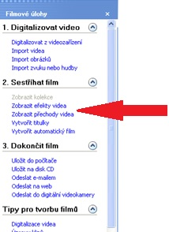
Přechody i efekty videí se nastavují v příkazovém řádku vlevo. Při rozkliknutí daného obrazu se nám zobrazí různé přechody nebo efekty v hlavní části obrazovky. Po vybrání správného efektu ho označíme myší a přetáhneme do požadovaného snímku, který vidíme dole ve sledu snímků. Přechod či efekt se tak automaticky aktivuje. Pokud jej chceme změnit, stačí pouze starý efekt nahradit novým.
Je lepší přechody v celém videu sjednotit nebo alespoň používat pouze pár různých stylů. V jiném případě by video působilo překotně a zmatečně. Nejelegantnější a přechody působící profesionálně jsou například prolnutí nebo proříznutí. Jiné (více nápadné) přechody pak můžete použít pro oddělení celistvé části filmu od další.
Efekty je možné kombinovat a do jednoho snímku vložit až několik efektů.
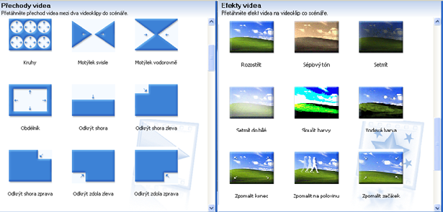

Zvuk

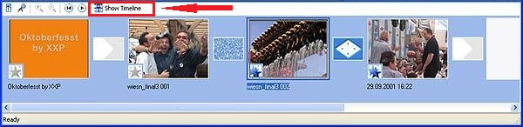
Zvukové záznamy je nejlepší přidávat ve formátu mp3, mp4 nebo wav. Zvukové soubory přitom importujeme do Projektu hned na začátku, aby nám později nevznikly různé komplikace při ukládání videa. Abychom mohli se zvukem manipulovat, musíme přepnout zobrazení sledu snímků ze scénáře na „časovou osu“. V tomto módě uvidíme snímky nahuštěně a pod nimi bude celý řádek pro umístnění zvukových souborů.
Přidávání zvukových záznamů funguje na stejném principu jako řidávání video záznamů. Myší je pouze přetáhnete z nabídky do příslušného řádku. Stejně tak se dají zvukové záznamy upravovat jako tomu bylo u střihu video záznamů.
Do filmu lze taktéž přidat mluvený komentář. V takovém říadě si do PC zapojíme mikrofon a přes ikonu mikrofonu (viz obrázek výše) natočíme vlastníme komentář.

Titulky
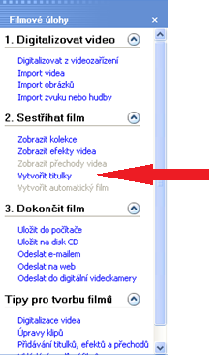
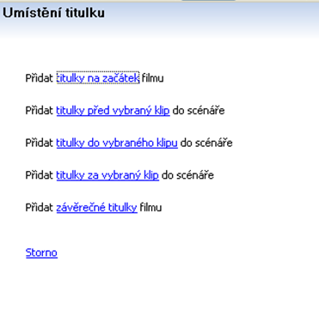
Tvoření titulků v WMM editoru je jednoduché a celé vás navede samo. Jednoduše stačí v levé nabídce kliknout na „vytvořit titulky“. Zde následně vepíšete text titulky a zvolíte jejich typ. Zde je potřeba vždy umírněně jednat s délkou textu, jelikož bude ke čtení pouze určitou poměrnou část záběru ve filmu. Text se dá upravovat obdobně, jako jsme zvyklí u textových editorů.

Dokončení

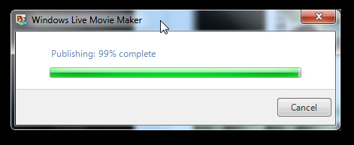
Je nutné počítat s tím, že téměř všechny editory jsou vlastně pouze prostředí, ve kterém si soubory upravujete. Konečný film vzniká až procesem zvaným publikace. Tento proces umožňuje editoru všechny záběry, obrázky, zvuky, efekty a editace vámi zmixované sloučit do jednoho celistvého filmu. Tento filmový soubor následně uloží ve formátu wmv. Pro změnu formátu filmů je nejlepší použít externí program Format Factory. Ten slouží ke konvertování formátů na jiné než jen wmv, který je použitelný pouze v OS MS Windows. Po publikačním procesu si daný film můžeme uložit do počítače.

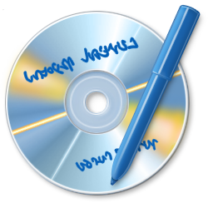
Při ukládání je třeba se zaměřit na kvalitu uložení. Abychom neztratili cenná data, je doporučováno ukládat film v kvalitě 90 % a víc. Zároveň je nutné film někde zálohovat. Hodí se pro to i DVD disky, které sice snižují kvalitu filmů, ale mají pro video soubory uzpůsobenou velikost a jednoduchost použití. K vytváření DVD je vhodné použít další program a to Windows DVD Maker. Přes něj lze snadno film vypalovat na disk a zároveň jej obohatit poznámkami a úvodní nabídkou.

Zdroje

- MYSLÍN, Josef. Digitální video v praxi. Vyd. 1. Kralice na Hané: Computer Media, 2005, 136 s. ISBN 80-86686-42-6.
- Matoušek, Jiří, JIRÁSEK, Ondřej . Natáčíme a upravujeme video na počítači. Vyd. 3. Brno: Computer Press, 2013, 224 s. ISBN 978-80-251-1651-7.
- CHATFIELD, Tom. Digitální svět: 50 myšlenek, které musíte znát. Vyd. 1. Praha: Slovart, 2013, 208 s. ISBN 978-80-7391-720-3.
- http://www.audiozone.cz/recenze/stoparuv-pruvodce-digitalnim-zvukem-1-dil-t18487.html
- http://www.heros.cz/poradna/technicka-ostraha/jaky-je-rozdil-mezi-ip-digitalnim-a-analogovym-kamerovym-systemem/
- http://www.videokamery.cz/diskuse/zkusenosti-uzivatelu-s-jejich-stroji/digitalni-videostary-analog
- http://www.digizone.cz/clanky/jak-funguje-analogove-a-digitalni-vysilani/

